Тема недели «Посуда». Задание на понедельник 13.04.2020
Задание 1. Посмотри внимательно на картинку. Назови предметы, которые видишь на ней. Как назвать эти предметы, одним словом.
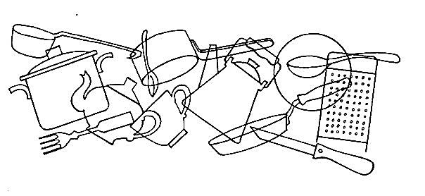

Задание 2. Поставь в шкаф кухонную посуду. Какую посуду называют кухонной? Подумай, найди правильные предметы и проведи линией к шкафу. Объясни свой выбор
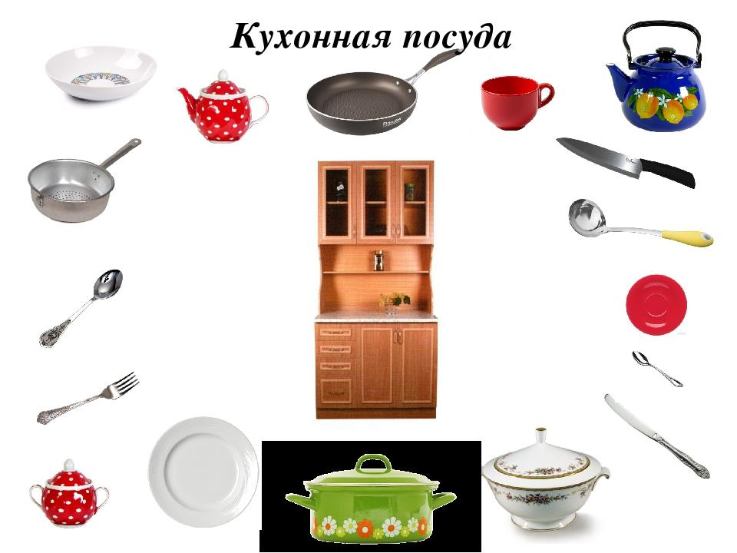

Какую посуду называют столовая? Подумай, найди столовую посуду и проведи линией на стол.
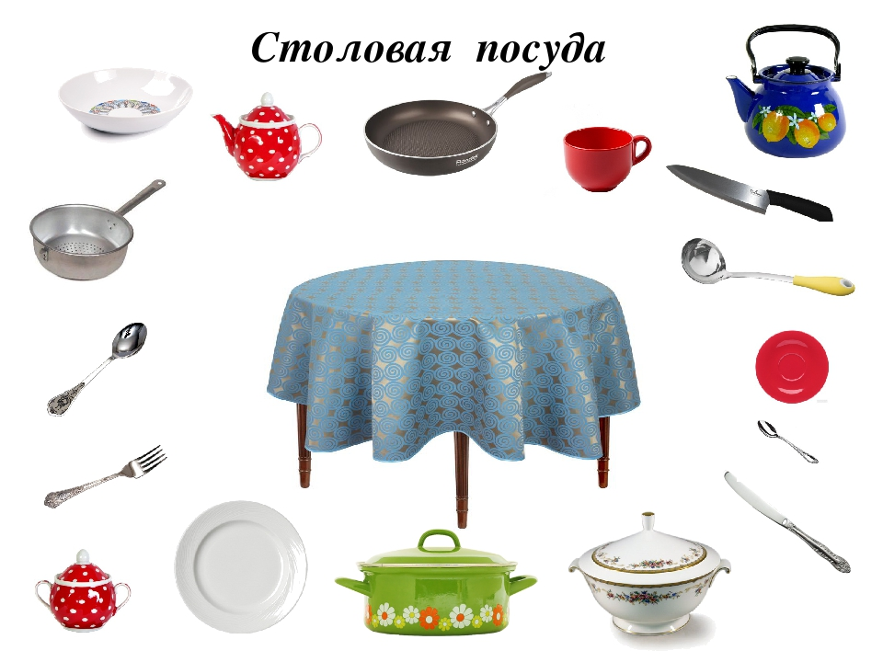

Какую посуду называют чайная? Подумай, найди чайную посуду и проведи линией на поднос.
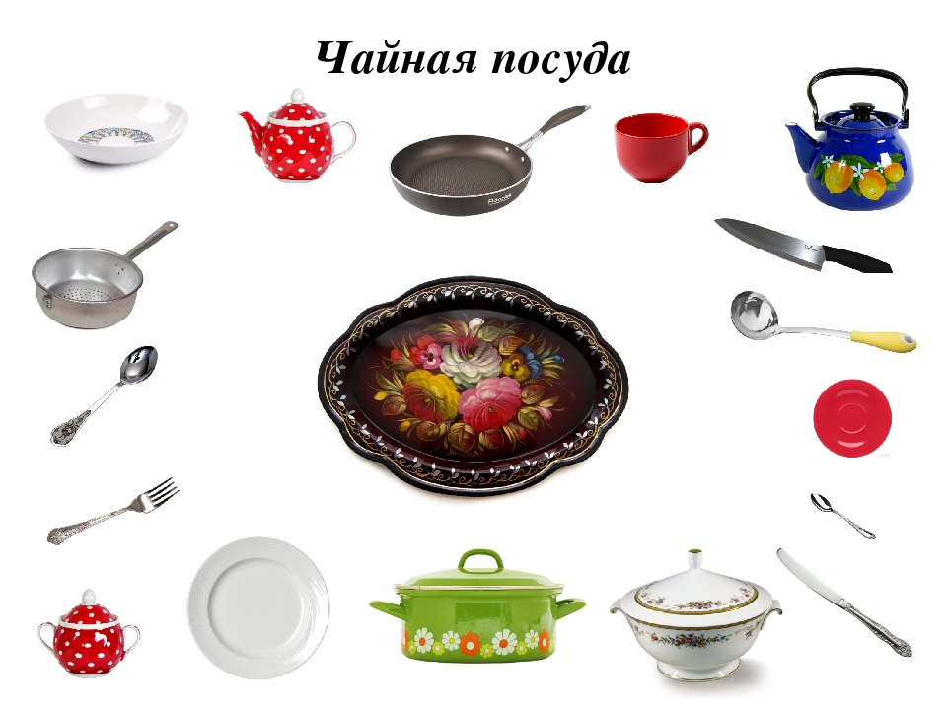
Задание 3. Обведи рисунок по пунктиру. Повтори узор на втором кувшине.

